PRAVILNIK
o natjecanjima vatrogasnih grupa - Fire combat
u Republici Hrvatskoj

I. Opće odredbe
Članak 1.
Fire combat – natjecanje vatrogasnih grupa je natjecanje operativnih vatrogasaca koje obuhvaća savladavanje različitih prepreka koje obuhvaća savladavanje različitih prepreka, upotrebu samoizbavne tehnike, prenošenja povrijeđene osobe i razvlačenje „B“ cijevne pruge pod pritiskom te gašenje „požara“.
Pravilnikom o natjecanju vatrogasnih grupa - fire combat u Republici
Hrvatskoj( u daljnjem tekstu: Pravilniku) propisuje se:
- način provedbe natjecanja vatrogasnih grupa – fire combat u Republici Hrvatskoj
- kategorije natjecateljskih grupa
- dobne granice natjecatelja
- natjecateljska oprema
- imenovanje voditeljstva natjecanja i sudačkih komisija
- financiranje natjecanja
- priznanja za natjecateljske grupe i natjecatelje
- otvaranje i zatvaranje natjecanja
- rješavanje spornih situacija
- stegovne mjere
- završne odredbe

Članak 2.
Natjecanja vatrogasnih grupa - fire combat održavaju se i provode radi osposobljavanja vatrogasaca za provedbu vatrogasne djelatnosti i djelovanja u slučajevima većih nesreća i katastrofa.
Natjecanja vatrogasnih grupa - fire combat provode se i radi međusobno upoznavanja vatrogasaca, učvršćivanja prijateljskih odnosa, razmjene iskustava te jačanja svijesti o humanosti i ljudskoj solidarnosti.
Natjecanja vatrogasnih grupa - fire combat sadrže i elemente vježbe koje su u izravnoj svezi s vatrogasnom djelatnošću te kao takva podižu razinu operativne spremnosti vatrogasnih postrojbi potrebnih za izvršenje zadaća propisanih u Zakonu o vatrogastvu .
Natjecanja vatrogasnih grupa - fire combat održavaju se radi promocije vatrogastva u široj javnosti.

II. Kategorije natjecateljski grupa
Članak 3
Na natjecanju vatrogasnih grupa - fire combat u Republici Hrvatskoj vatrogasne grupe nastupaju u sljedećim kategorijama:
Natjecateljske grupe - fire combat nastupaju u muškoj i ženskoj kategoriji
Pravo nastupa na natjecanjima vatrogasnih grupa fire combat imaju i grupe sastavljene od
muških i ženskih članova (mješovite natjecateljske grupe) s time da se uvrštavaju u kategoriju muških.

Navedene kategorije vatrogasnih grupa nastupaju u sljedećim klasama:
Klasa „A“ - do 30 godina
Klasa „B“ - od 31 do 40 godina
Klasa „C“ - od 41 do 50 godina
Klasa „D“ - preko 50 godina
Klasa „E“ – žene sve dobne granice

Natjecateljska grupa ne može na istom natjecanju nastupiti u više različitih klasa.
Isti natjecatelj ne može nastupiti na istom natjecanju za dvije natjecateljske grupe.

Članak 4.
Natjecateljsku grupu čine dva člana (N1 i N2) koji zajedno savladavaju sve prepreke. Natjecanju mogu pristupiti svi operativni vatrogasci, dobrovoljni i profesionalni.
Natjecateljska grupa može nastupiti u kategoriji „A“ ako su oba člana mlađa od 31 godine, ili ako je jedan od članova stariji.
Natjecateljska grupa može nastupiti u kategoriji „B“ ako su oba člana starija od 30 godina, a mlađa od 41, ili ako je jedan od članova stariji.
Natjecateljska grupa može nastupiti u kategoriji „C“ ako su oba člana starija od 40 godina, mlađa od 51, ili ako je jedan od članova stariji.
Natjecateljska grupa može nastupiti u kategoriji „D“ ako su oba člana starija od 50 godina.
Kategorija „E“ nema dobnih ograničenja, ali ne mogu nastupati natjecatelji mlađi od 18 god.
Na natjecanju u klasi „A“ ne mogu nastupati natjecatelji mlađi od 18 god.
Za obračun godina članovima grupe mjerodavna je godina za godinu, bez obzira na datum i mjesec rođenja u jednoj natjecateljskoj godini.

Članak 5.
Članovi natjecateljskih grupa, kada sudjeluju na nekom od natjecanja predviđenih ovim pravilnikom, moraju biti osigurani od posljedica nesretnog slučaja.
Troškove osiguranja natjecatelja snose pravne osobe koje upućuju natjecateljske grupe na natjecanja.

Članak 6.
Natjecateljska grupa izvodi jednu vježbe s preprekama. Plasman natjecateljskog odjeljenja određuje se na temelju rezultata jedne vježbe.

Članak 7.
Na natjecanju vatrogasnih grupa - fire combat u Republici Hrvatskoj u svim kategorijama i natjecanjima mogu nastupiti gostujuće natjecateljske grupe.

III Kalendar natjecanja i prijave
Članak 8.
Rok za prijavu natjecateljskih odjeljenja određuje organizator natjecanja.
Natjecateljske grupe koje iz bilo kojeg razloga ne mogu nastupiti dužne su odjaviti sudjelovanje na natjecanju u roku koji propiše organizator natjecanja
Organizatori natjecanja treba objaviti raspored i satnicu nastupa natjecateljskih grupa prije održavanja natjecanja.
Raspored nastupa odredit će se ždrijebom i ne podliježe promjenama.

IV. Osobna oprema natjecatelja
Članak 9.
Svi članovi natjecateljskih grupa moraju na natjecanju nastupiti u odjeći i obući propisanoj Pravilnikom o natjecanjima vatrogasnih grupa - fire combat.
- vatrogasna kaciga za strukturne požare HRN EN 433:2008
- intervencijsko odijelo EN469
- intervencijske rukavice HRN EN 659:2008
- zaštitne vatrogasne čizme HRN EN 15090:2007
- alpinistički pojas, jednodijelni ili dvodijelni(vatrogasni opasač tipa “A“ ne odgovara potrebama), za sve postrojbe koje nisu u mogućnosti natjecateljima osigurati pojas isti će osigurati organizator; - naprava (osmica, Stop Descender, GRI-GRI ili slična, vatrogasni karabiner ne odgovara potrebama)
- izolacijski dišni aparat; (boca 6 lit. Ili većom)
- karabiner s osiguranjem;
Vatrogasni suci i tehničko osoblje za vrijeme natjecanja nose odgovarajuće oznake propisane ovim Pravilnikom te radnu odjeću s kapom i obuću propisanu Pravilnikom o jedinstvenom obliku i kroju odore članova vatrogasnih postrojbi te oznakama zvanja.
Članovi voditeljstva natjecanja,vatrogasni suci, tehničko osoblje i redari nose odgovarajuće oznake na lijevoj ruci:
- voditelj natjecanja – bijela traka s tri crvene crte
- zamjenik voditelja natjecanja – bijela traka s dvije crvene crte
- član voditeljstva natjecanja – bijela traka s jednom crvenom crtom
- kontrolor natjecanja – zelena traka s tri žute crte
- glavni sudac - zelena traka s dvije žute crte
-voditelji odbora “A”, “B” – bijela traka s jednom crnom crtom
- članovi odbora “A“, “B“ - bijela traka
- suci na vježbi s preprekama – zelena traka
- tehničko osoblje i redari – crvena traka.

V. Financiranje natjecanja
Članak 10.
Financiranje natjecanja provodi se temeljem odluke nadležnog tijela organizatora natjecanja.

VI. Otvaranje i zatvaranje natjecanja i dodjela priznanja
Članak 11.
Otvaranje i zatvaranje natjecanja provodi se na temelju Programa natjecanja i naputaka voditeljstva natjecanja prije natjecanja ili na sam dan natjecanja uz intoniranje državne i vatrogasne himne.
Natjecateljske grupe, suci, tehničko osoblje i ostali sudionici natjecanja dužni su prisustvovati otvaranju i zatvaranju natjecanja kako to odredi voditeljstvo natjecanja.
Članak 12.
Sudionicima natjecanja organizator natjecanja dodjeljuje priznanja:
- diplome za sudjelovanje natjecateljskim grupama
- diplome, medalje ili značke(nije obavezno) za vatrogasne suce
- prijelazni pehar za natjecateljsku grupu koja je na natjecanju ostvarila najbolje vrijeme vježbe (nije obavezno)
- pehar u trajno vlasništvo za tri prvoplasirane ekipe iz svake kategorije i klase

Članak 13.
Na natjecanju vatrogasnih grupa - fire combat mogu se dodjeljivati nagrade pojedinih sponzora i donatora.

VII. Voditeljstvo natjecanja i sudačke komisije
Članak 14.
Voditeljstvo natjecanja odgovorno je za pripremu i provedbu vatrogasnog natjecanja.
Na temelju Programa natjecanja organizator natjecanja je dužan osigurati natjecateljski teren, potrebnu opremu te dovoljan broj vatrogasnih sudaca, tehničkog osoblja i redara.
Voditeljstvo natjecanja sačinjavaju: voditelj natjecanja, zamjenik voditelja natjecanja, kontrolori natjecanja, voditelji “A“ i “B“ odbora te određeni broj članova.

1. Voditeljstvo natjecanja ima sljedeće zadatke:
- sastavlja redoslijed nastupa natjecateljskih odjeljenja;
- brine o nesmetanom toku natjecanja i aktivnosti pojedinih komisija;
- brine o ispravnosti natjecateljskih sprava i njihovoj pravilnoj raspodjeli u natjecateljskom prostoru;
- brine o kontroli natjecateljskog terena;
- brine o opremi obračunskih odbora;
- brine o provedbi dogovora za natjecanje, pripremi sudaca i upozorava na obvezu objektivnog suđenja;
- brine o rasporedu sudaca na natjecateljskoj stazi;
- kontrolira pripremu potrebne infrastrukture (smještaja, prehrane itd.);
- održava red na natjecanju;
- brine za ozvučenje, dekoraciju i protokol izvođenja cjelokupne manifestacije
- rješava sporne situacije;
- izriče mjere (diskvalifikacija i sl.) sucima i natjecateljskim odjeljenjima;
- obavlja i druge poslove, koji nisu predviđeni Pravilnikom i Uputama o izvođenju vježbe s preprekama za vatrogasne grupe, potrebne za nesmetano odvijanje natjecanja.

1.1. Voditelj natjecanja:
- brine da natjecanje teče po programu;
- nadzire i koordinira rad sudačkih komisija i odbora;
- potpisuje zbirne zapisnike i rezultate natjecanja;
- sastavlja nacrt natjecateljskog prostora i plan postavljanja opreme na
natjecateljskom prostoru;
- brine o pravovremenom nastupu natjecateljskih odjeljenja;
- koordinira rad s kontrolorima, voditeljima odbora i glavnim sucima sudačkih
komisija.

1.2. Voditelj tehničke i redarske službe:
- uređuje natjecateljski prostor po nacrtu voditelja natjecanja;
- priprema opremu i sprave potrebne za izvođenje vježbi;
- brine o kvaliteti opreme i sprava za natjecanje;
- osigurava rezervnu opremu i sprave
- brine o ozvučenju natjecateljskog prostora

1.3. Prijemni odbor “A”:
Prijemni odbor postavlja se na ulazu u prostor za izvođenje vježbe
- prima natjecateljske grupe;
- kontrolira prijavne obrasce s osobnim podacima natjecatelja;
- pregledava osobnu opremu natjecatelja;
- određuje vrijeme ulaska natjecateljskih grupa na teren;
- pregledava stanje tlaka komprimiranog zraka u spremniku IA (min. 150 bara)
- nakon provjere daje odobrenje natjecateljskoj grupi za ulazak u natjecateljski teren

Voditeljstvo natjecanja može prijemnom odboru naložiti i druge radnje u sukladnosti sa važećom pravnom regulativom sa ciljem sigurnosti natjecatelja
Natjecatelj koji ne udovoljava gore navedenom neće moći pristupiti izvođenju vježbe

1.4. Obračunski odbor “B”:
- prima zapisnike o ocjenjivanju te ih svrstava po kategorijama i klasama;
- provjerava točnost zbroja bodova na zapisnicima;
- sastavlja zbirne zapisnike za pojedine natjecateljske grupe po postignutom
vremenu po kategorijama i klasama.

1.5. Kontrolor natjecanja:
- prati primjenu ovog Priručnika i svih ostalih uputa;
- rješava sporne situacije;
- podnosi izviješće vatrogasnoj zajednici koja ga je imenovala.
Izvješće kontrolora natjecanja treba sadržavati:
- ocjenu organizacije i provedbe natjecanja
- popis sudaca i pojedinačne ocjene njihova suđenja
- rezultate natjecanja (ukupne bodovne liste) po kategoriji i klasi natjecateljskih
grupa
- obrazloženje žalbi i spornih situacija
- pismeno izvješće o eventualnim ozljedama za vrijeme natjecanja.

Odluku o imenovanju voditeljstva natjecanja i sudačkih komisija potpisuje načelnik Hrvatske vatrogasne zajednice, odnosno zapovjednik vatrogasne zajednice općine, grada ili županije.

VIII. Sporne situacije i stegovne odredbe
Članak 15.
U slučaju neslaganje s odlukom sudačke komisije na vježbi voditelj grupe upućuje usmeni prigovor na suđenje kontroloru natjecanja.
Sporne situacije kontrolor natjecanja rješava odmah na stazi s glavnim sucem i voditeljem m natjecateljske grupe.
U slučaju neslaganja s odlukom kontrolora natjecanja, voditelj grupe može uputiti žalbu u pisanom obliku Voditeljstvu natjecanja.
Sve pristigle žalbe moraju biti riješene do proglašenja rezultata. Videosnimke se ne priznaju kod obrade žalbi.
Odluka Voditeljstva natjecanja je konačna i na nju se ne može uputiti žalba.

Članak 16.
Svaki postupak sudionika natjecanja, koji je suprotan odredbama ovog Pravilnika i uputama Voditeljstva natjecanja, podliježe odgovornosti i mogućoj diskvalifikaciji.
Natjecateljska grupa bit će diskvalificirana:
- ako bilo koja grupa nije spremna za početak natjecanja kako je to određeno redoslijedom startne liste
- ako bilo koji od natjecatelja zaobiđe neku od prepreka
- ako bilo koji od natjecatelja za vrijeme izvođenja vježbe skine masku izolacijskog aparata
- ako se natjecatelju otkačio plućni automat te je nastavio sa izvođenjem vježbe bez da ga je vratio( isti mora biti vraćen u masku do završetka otpočete radnje)
- nepravilno postavljen descender
- ako lutku prenosi jedan natjecatelj
- rušenje mete prije dosezanja „vatrene“ linije
- ako se ne obavi neki od zadataka
- nedolično ponašanje natjecatelja kao i pratećih članova ekipa
- ako jedan ili više natjecatelja namjerni i na grub način prekrši odredbe natjecanja
- ako jedan ili više članova ometa natjecatelje drugih grupa za vrijeme izvođenja vježbe
- ako prijavi natjecatelja s falsificiranim podacima
- ako jedan natjecatelj nastupi u više natjecateljskih grupa
- ako se natjecatelji nedolično ponašaju za vrijeme trajanja natjecanja i to od trenutka prijave na natjecanje do završetka natjecanja
- ako natjecatelji ne nose osobnu opremu na otvaranju i zatvaranju natjecanja sukladno uputama Voditeljstva natjecanja
- ako navijači natjecateljske grupe ili članovi i dužnosnici vatrogasne organizacije koja je uputila natjecateljsku grupu na natjecanje remete otvaranje i zatvaranje te sam tijek natjecanja ili vrijeđaju službene osobe
- ako natjecatelji, navijači ili članovi i dužnosnici vatrogasne organizacije koja je uputila natjecateljsku grupu na natjecanje naprave neke druge radnje ili postupke koji prema prosudbi Voditeljstva natjecanja podliježu diskvalifikaciji remete otvaranje i zatvaranje te sam tijek natjecanja ili vrijeđaju službene osobe
Diskvalifikaciju natjecateljske grupe može zatražiti član Voditeljstva natjecanja, kontrolor, natjecanja i glavni sudac.
Odluku o diskvalifikaciji donosi Voditeljstvo natjecanja natpolovičnom većinom svih članova prije proglašenja rezultata i zatvaranja natjecanja

Članak 17.
U slučaju kršenja ovog Pravilnika ili Uputa za izvođenje vježbi kontrolor natjecanja može privremeno suspendirati vatrogasnog suca, pa i cijelu sudačku komisiju. Odluku o trajnoj
suspenziji donosi nadležno tijelo zajednice (Operativno-tehnički stožer, Zapovjedništvo Zajednice) na prijedlog Odbora za natjecanja.

Članak 18.

Nadležno tijelo zajednice (Operativno-tehnički stožer, Zapovjedništvo) raspravit će o svim spornim situacijama i diskvalifikacijama iz članka 16. ovog Pravilnika i donijeti odluku o
eventualnoj zabrani nastupa natjecateljske grupe, vatrogasnog suca i članova pojedine vatrogasne organizacije na sljedećim natjecanjima.

IX. Završne odredbe

Članak 19.
Izmjene i dopune ovog Pravilnika donosi Operativno-tehnički stožer Hrvatske vatrogasne zajednice.
Članak 20.
Ovlašćuje se Operativno tehnički stožer Hrvatske vatrogasne zajednice da na temelju prijedloga Odbora za natjecanja daje tumačenja odredaba ovog Pravilnika.
Nadležno tijelo zajednice (Operativno-tehnički stožer, Zapovjedništvo) može na temelju pristiglih žalbi i prigovora, ili putem nekih drugih saznanja, na prijedlog Odbora za natjecanja naknadno promijeniti redoslijed natjecateljskih grupa bez obzira na službeno proglašenje rezultata na natjecanju.
Prihvaćanjem izvješća Voditeljstva natjecanja o održanom natjecanju nadležno tijelo zajednice (Operativno-tehnički stožer, Zapovjedništvo) usvaja konačne rezultate natjecanja koji se više ne mogu mijenjati.
Članak 21.

Ovaj Pravilnik stupa na snagu danom donošenja i primjenjuje se osmog dana od objave u Vatrogasnom vjesniku
UPUTE ZA IZVOĐENJE VJEŽBE ZA NATJECANJE VATROGASNIH GRUPA – FIRE COMBAT
1.Pripreme za nastup natjecateljske grupe
Nakon dolaska vatrogasnih grupa u mjesto održavanja vatrogasnog natjecanja potrebno se odmah prijaviti organizatoru i preuzeti potrebnu dokumentaciju.
Od trenutka prijave natjecateljska grupa smatra se sudionikom natjecanja i zbog toga daljnji postupci i radnje pojedinih članova i natjecateljske grupe u cjelini te njihovih navijača i pripadnika matične vatrogasne organizacije koja ih je uputila na natjecanje, moraju biti u skladu s odredbama Pravilnika o natjecanjima vatrogasaca (u daljnjem tekstu Pravilnik) i naputcima Voditeljstva natjecanja.
Članovi natjecateljske grupe odjeveni su sukladno odredbama članka 9. Pravilnika
o natjecanjima vatrogasnih grupa - fire combat u republici hrvatskoj
Natjecateljsku ekipu čine dva člana (N1 i N2) koji zajedno savladavaju sve prepreke.

2. Oprema za izvođenje vježbe na natjecateljskom poligonu
- 5 „C“ cijevi dužine 15 metara
- 3 „B“ cijevi dužine 15 metara
- cijevni držač platneni
- „C“ mlaznica sa zasunom
- „B“ mlaznica sa zasunom sa osiguračem ili bez
- penjačko uže
- radno uže u torbici (min 15m) sa trakom za nošenje
- razdjelnica „B/B2C“ (ili stabilna spojnica ili vatrogasna pumpa)
- toranj s podestom (3m x 3m na visini 6m)
- ljestve
- tunel (0,7 x 0,7 m, l = 5m)
- prepreka (stijena) visina 1,8m, širina 2,3m
- izvor vode (4 bara pritiska u „B“ tlačnoj pruzi)
- regulator tlaka
- stalak za metu sa metom za gađanje (visine 1 m)
- spasilačko uže (statik 10,5 ili 11 mm)
- lutka od platna težine 70 kg.

2.1. Rezervna oprema za izvođenje vježbe

Domaćin mora osigurati rezervnu opremu (cijevi, uže ...) zbog oštećenja ili neispravnosti. Oprema mora biti identična onoj opremi koja se nalazi na natjecateljskoj stazi. Poželjno je da domaćin pripremi dva seta opreme (5 „C“ tlačnih cijevi, torbica sa užetom, kako bi se natjecanje brže odvijalo).

3. Poligon za izvođenje vježbe

Osnovni tehnički uvjeti terena za održavanje vatrogasnog natjecanja Fire combat:
- teren za izvođenje vježbi treba biti dovoljne dimenzije za postavljanje staze za vježbu s preprekama
- teren mora biti opremljen razglasom dovoljne jačine za komunikaciju na svim prostorima natjecateljskog terena,
Za izvođenje vježbe Fire combat potrebna je površina veličine 12 x 45 m.
Natjecateljska staza mora biti označena, a mjeri se od vanjske strane startne linije do vanjske strane ciljne linije (0 - 30 m)
Vježba se izvodi na terenu veličine 9 x 42 m s vidljivim oznakama. Po dužini, prostor je razdijeljen na tri staze širine 3 m (Shema 1).

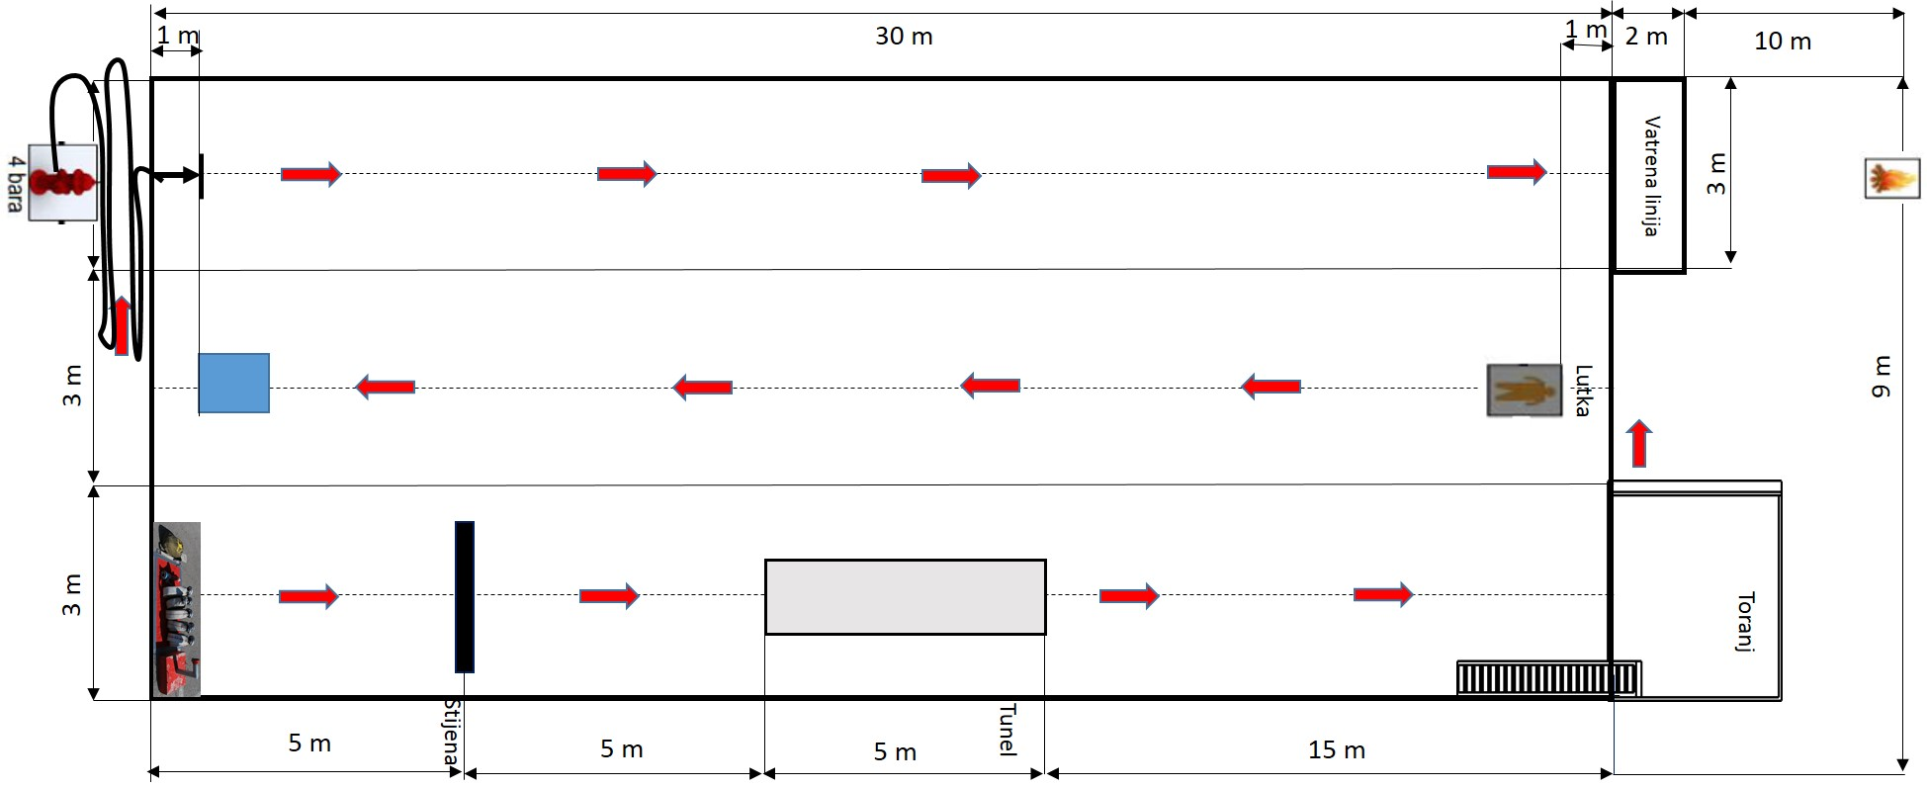

Shema 1.

4.1. Nastup natjecateljskog odjeljenja

Natjecateljska grupa dolazi od Prijemnog odbora “A“ do mjesta postrojavanja na terenu u dvovrsnom stroju.

4.2. Izvođenje vježbe

1. dio natjecateljske staze:

Početni stav vatrogasne grupe je obvezan na startnoj liniji jedan pored drugoga( nije bitan položaj, uspravan, pognut, ili klečeći, ali se oprema ne smije dirati). Natjecatelji započinju vježbu obučeni u potpunu vatrogasnu zaštitnu opremu te opremljeni izolacijskim aparatom. s spojenim plućnim automatom na masku dišnog aparata. U protivnome grupa se mora upozoriti da se ispravno postroji.
Izvođenje natjecateljske vježbe otpočinje na znak suca sa zviždaljkom ili glasom (zapovijed glasi:“ priprema – pozor - kreni“)
Ako je jedan od natjecatelja krenuo prerano, natjecanje se zaustavlja i ponavlja se start. Ako kod ponovljenog starta jedan od natjecatelja prerano krene upisuje se greška - „prijevremeni start“ (5 negativnih bodova). Na ovu zapovijed natjecatelji izvršavaju zadane radnje i svladavaju prepreke po natjecateljskoj stazi.
Pet dvostruko smotanih "C" cijevi, u nizu, uspravno je postavljeno na startu, sa lijeve strane cijevi (gledano u pravcu navale) postavljena je "C" mlaznica sa zasunom, a na (drugoj) desnoj strani razdjelnica "B/B2C" ili stabilna spojnica (vatrogasna pumpa). Sva nabrojena oprema postavlja se u označen prostor (0,5 m x 1,5m) na startnoj liniji (slika 1).

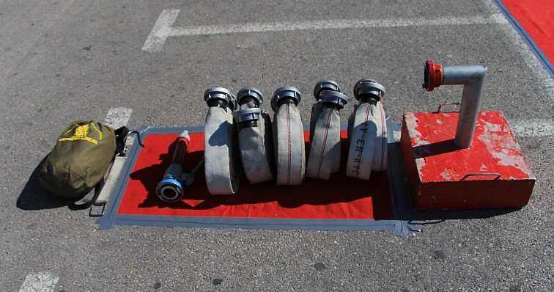

Slika 1

Spojnice cijevi moraju gledati u pravcu navale. Oprema osim cijevi se ne smije dirati.
Sve "C" cijevi, mlaznica i razdjelnica (ili stabilna spojnica) moraju biti međusobno spojene prije nego prvi natjecatelj savlada prvu prepreku – ''stijenu''. Ako natjecatelj savlada prepreku prije nego su sve ''C'' cijevi, mlaznica i razdjelnica (ili stabilna spojnica) međusobno spojene upisuje se greška - „nepravilan rad“ ( 10 negativnih bodova ). Mlaznicu i cijev natjecatelj mora kroz otvor gurnuti iz pognutog položaja
Stijena (1,8 x 2,3 m, slika 2, skica 1) u donjem dijelu ima otvor za provlačenje cijevi, a iznad otvora pričvršćen je oslonac za preskok.

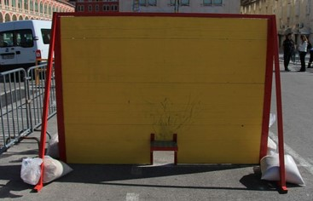

Slika 2

Na udaljenosti 5 m iza stijene se nalazi tunel (0,7 x 0,7 x 5 m, slika 3, skica 2). Tunel nije pričvršćen Natjecatelji moraju položiti cijevi kroz tunel, spojene međusobno.

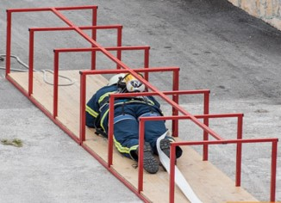

Slika 3

Pri prolasku natjecatelja kroz tunel nije dopušteno uskakanje u tunel, a prije samog ulaska u tunel potrebno je s obje ruke dotaknuti pod, na kojem može biti postavljena podloga u tu svrhu. Uskakanje u tunel biti će okarakterizirano kao nepravilan rad Ako ''C'' tlačni vod do tornja nije postavljen kako je propisano u uputama upisuje se greška – nepravilno položen ''C'' tlačni vod (20 negativnih bodova).
U slučaju da se tijekom vježbe par spojnica odspoji i ostane nespojen ili je spojen samo jednim zubom, upisuje se greška - „nespojene spojnice“ (po paru 10 negativnih bodova). Natjecatelj se može vratiti nazad i ponovno spojiti spojnicu. Prilikom kretanja prema startu ne mora se vraćati preko prepreke. Nakon što ponovno spoji spojnice mora ponovno savladati prepreku koju je eventualno zaobišao. Spajanje nespojene spojnice u tunelu s vanjske strane tunela (bočne strane) okvalificirat će se kao diskvalifikacija vatrogasne grupe.
Petnaest metara nakon tunela je toranj sa podestom (visine 6 m, slika 6, skica 3). Na podestu je prislonjena ljestva (fiksirana radnim užetom). Prvi natjecatelj se penje na podest (3 x 3 m) na tornju te nakon što je s obje noge stao na podest iz ruku spušta na tlo radno uže, n( u suprotnom se piše greška nepravilan rad), koje mora osigurati vezivanjem ili kopčanjem na za to predviđeno mjesto (u suprotnom se piše greška nepravilan rad) nije bitno dali uže osigura prije bacanja ili poslije). Ukoliko natjecatelj uže spušta tako da je nogom šutnuo torbicu sa užetom upisat će se greška (nepravilan rad 10 negativnih bodova). Drugi natjecatelj na uže veže mlaznicu i cijev upotrebom odgovarajućeg veza - križni vez oko obje spojnice sa ovojem na samoj mlaznici (slika 4). Prilikom penjanja na toranj natjecatelji se moraju sa obje ruke hvatati za prečnike ljestvi (nije potrebno hvatati svaki prečnik), u protivnom upisuje se greška (nepravilan rad 10 negativnih bodova). Ako su ljestve postavljene sa strane tornja dozvoljeno je prilikom dolaska i silaska uhvatiti se za ljestvenik

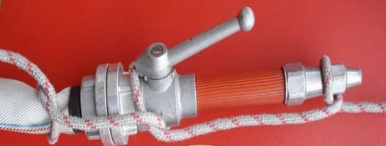

Slika 4

Po obavljenom vezanju mlaznice natjecatelj koji je na tornju podiže ''C'' tlačni vod na podest. Ako se ne napravi pravilan navez na mlaznici piše se greška „nepravilan vez na mlaznici“ (20 negativnih bodova). Ispravnost vezanja veza na mlaznici sudac kontrolira do podizanja tlačnog voda na podest. Tlačni vod se podiže na podest na način da se prva ''C'' cijev u potpunosti podiže na podest. Za podignuti tlačni vod kod kojega prva ''C'' cijev nije u potpunosti podignuta na podest upisuje se greška – nepravilno položen ''C'' tlačni vod (10 negativnih bodova). Nakon što je ''C'' tlačna cijev podignuta na podest osigurava se držačem cijevi ispod spoja prve i druge cijevi (slika 5). Za nepravilno postavljen držač cijevi upisati će se greška ''nepravilno postavljen držač cijevi'' (10 negativnih bodova).
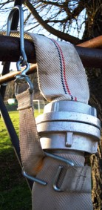

Slika 5
Pri savladavanju bilo koje od prepreka nije dozvoljeno bacanje opreme. Svako bacanje opreme okarakterizirati će se kao nepravilan rad.

2. dio natjecateljske staze:
Sa podesta se ekipa spušta na tlo koristeći alpinističko uže. Vatrogasci se za spuštanje koriste napravom za spuštanje, descenderom za penjačko uže (osmica, Stop Descender ili Gri-Gri). Svaki natjecatelj samostalno obavlja pripremu za spuštanje (slika 6). Na podestu se nalazi sudac koji prije spuštanja kontrolira ispravnost postavljanja descendera.

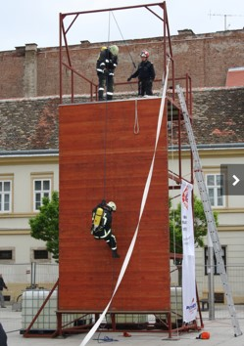

Slika 6
Ukoliko natjecatelj pripremi drugom natjecatelju napravu za spuštanje to se smatra
nepravilnim radom ( 10 negativnih bodova ).
Sudac na tornju zaustaviti će natjecatelja koji nije pravilno namjestio descender dok istoga ne postavi na ispravan način. Ako i nakon upute suca descender nije postavljen na ispravan način natjecateljska ekipa će biti diskvalificirana.
Prilikom doskoka natjecatelj mora sa obje noge istovremeno doskočiti na policu, u suprotnom upisuje se greška „nepravilan rad“ (10 negativnih bodova).
Drugi natjecatelj se ne smije početi spuštati dok prvi nije dotaknuo tlo (oba natjecatelja ne smiju opterećivati uže u isto vrijeme). Ukoliko se oba natjecatelja istovremeno spuštaju upisat će se greška nepravilan rad (10 negativnih bodova).

3. dio natjecateljske staze:
Na sredini srednje natjecateljske staze kod 29 metarske linije na zemlji leži lutka (70 kg). Lutka se nalazi na označenom polju, a vatrogasci ju moraju zajedno prenijeti (slika 7) do označenog prostora dimenzija 1 x 2 m koji se nalazi 1 m od linije u srednjoj stazi. Lutku treba položiti tako da niti jedan dio tijela ne prelazi crtu označenog prostora. U suprotnom piše se greška nepravilan rad (10 negativnih bodova) isto vrijedi za poravnavanje lutke nogom. U slučaju da lutka padne ili se dio tijela lutke vuče po tlu upisati će se greška ''nepravilno nošenje lutke (15 kaznenih bodova). Ispravno odložena lutka se provjerava odmah po odlaganju lutke (ako je dio lutke izvan označenog polja i povlačenjem “B“ cijevi se popravi sa istom piše se greška).

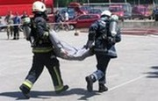

Slika 7
4. dio natjecateljske staze:
Linija za "B" mlaznicu nalazi se 1 metar od vanjske linije prema smjeru napada, na koju su spojene 3 „B“ tlačne pruge napunjene sa vodom. Linija je na sredini staze dužine 0,5 metara. Voda se dobavlja iz hidranta, ili autocisterne. Na početku tlačnog voda spojen je uređaj za ograničavanje tlaka koji osigurava stalni tlak od 4 bara. Tlačne cijevi su polegnute do ruba u dužini 1 metra prema vatrenoj liniji.
Zadnji zadatak je razvlačenje "B" tlačne pruge sastavljene od 3 "B" cijevi pune vode (p=4 bara), na kraju koje je obična mlaznica sa zasunom, do 30 m udaljene "vatrene" linije (vatrena linija 30m + 2 m) te mlazom srušiti metu sa stalka (skica 4) na udaljenosti 10 m od "vatrene" linije (slika 8).
Mlaznica se otvara tek po dosezanju "vatrene" linije i ne prije nego se drugi član grupe priključi mlazničaru i dotakne ga.

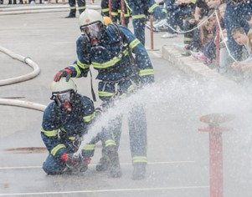

Slika 8
Prilikom otvaranja mlaza mlazničar i mlaz moraju biti unutar granica vatrene linije. Drugi član ekipe može biti izvan granica vatrene linije, gledano prema izvoru vode za gašenje. Granicu vatrene linije gledano prema požaru natjecatelji ne smiju prestupiti. Rušenjem mete zadatak je obavljen. Rušenje mete ujedno označava i završetak vježbe.
U kategoriji za žene koristi se "C" tlačna pruga.
Rušenje mete drugačije nego je to opisano sankcionirat će se kao „nepravilno rušenje mete“ (20 negativnih bodova).
Za prijestup vatrene linije pri gađanju mete upisati će se greška – prijestup na vatrenoj liniji (10 negativnih bodova).
Otvaranje mlaznice prije vatrene linije u slučaju da ni jedan natjecatelj nije ni djelomično unutar vatrene linije, a da se pritom sruši meta rezultirati će diskvalifikacijom natjecateljske ekipe.

5. Rad sudačke komisije

Sudačku komisiju čine tri suca:
- glavni sudac (GS)
- sudac 1(S1)
- sudac 2(S2)

Raspoređivanje sudaca po stazama provodi se na temelju programa natjecanja ili na temelju naputka voditelja natjecanja.
Prije početka natjecanja suci su dužni pregledati ispravnost sprava i opreme. Nakon toga na natjecateljsku stazu mogu stupiti samo za tu stazu određeni suci i natjecateljske grupe.
Vatrogasni suci na istom natjecanju mogu suditi te ujedno biti i natjecatelji. Vatrogasni suci koji su na natjecanju i članovi natjecateljske grupe ne mogu suditi natjecateljskim odjeljenjima koja su u istoj kategoriji u kojoj se natječe njegova grupa.
Vatrogasni suci mogu imati zamjenu prema odluci organizatori.
Prije početka vježbe suci GS i S1 postrojavaju ekipu u položaj za početak vježbe.
Znak za početak vježbe izdaje GS te uključuje zajedno sa S1 mjerni uređaj. Nakon starta GS i S1 prate natjecateljsku grupu pri izvođenju vježbe. U trenutku kad natjecatelji sruše metu GS i S1 zaustavljaju mjerne uređaje.

Glavni sudac (GS):
- daje znak za start
- mjeri vrijeme izvođenje vježbe
- prati rad natjecatelja od početka do kraja vježbe
- nakon rušenja mete zaustavlja mjerni uređaj
- ne komunicira s natjecateljima nakon početka vježbe
- upisuje kaznene bodove

Sudac broj 1 (S1):
- mjeri vrijeme izvođenje vježbe
- prati rad natjecatelja od početka do kraja vježbe
- obavještava GS na pogreške učinjene tijekom izvođenja vježbe
- nakon rušenja mete zaustavlja mjerni uređaj

Sudac broj 2 (S2):
- nalazi se na tornju
- kontrolira ispravno postavljanje descendera
- daje znak GS za diskvalifikaciju ekipe ako nakon upozorenja descender nije pravilno postavljen
- obavještava GS na pogreške učinjene na tornju

6. Završetak vježbe

Vrijeme se mjeri od starta natjecateljske ekipe do trenutka kad natjecatelji sruše metu. Za mjerenje vremena odgovoran je Glavni sudac, i sudac 1. Konačno vrijeme je srednje vrijeme oba suca.
GS poziva natjecatelje i upoznaje ih s oba dva vremenom izvođenja vježbe (aritmetička sredina mjernog vremena izračunava obračunski odbor) i upisuje ih u zapisnik .
Vrijeme se u bodovnu listu unosi u sekundama i desetinkama i stotinke sekunde.
Nakon izvršenog ocjenjivanja vježbe GS upisuje greške koje mu prijave S1, S2 u bodovnu listu u odgovarajući stupac za kaznene bodove. Bodovnu listu potpisuje GS i S1.
Ukupna rang lista se sastavljala počevši od natjecateljske grupe koja ima najmanje bodova prema grupi koja ima najviše bodova. Ukoliko se postignuto vrijeme mjeri elektronski u bodovnu listu se upisuje taj rezultat bez izračuna srednje vrijednosti.
Napomene:

Voditelj natjecanja može, uz prethodnu konzultaciju s kontrolorom i glavnim sucem odobriti ponavljanje vježbe na natjecateljskoj opremi (oštećenje ili raspad) na koju nisu utjecali natjecatelji. Ponavljanje vježbe omogućit će se tijekom natjecanja u vremenu prema želji voditelja natjecateljske grupe.

7. Diskvalifikacija
- ako bilo koji od natjecatelja zaobiđe neku od prepreka;
- ako bilo koji od natjecatelja za vrijeme izvođenja vježbe skine masku izolacijskog aparata;
- ako se natjecatelju otkačio plućni automat te je nastavio sa izvođenjem vježbe bez da ga je vratio (isti mora biti vraćen na masku do završetka otpočete radnje);
- nepravilno postavljena sprava za spuštanje;
- ako lutku prenosi jedan natjecatelj;
- rušenje mete prije dosezanja ''vatrene'' linije;
- ako se ne obavi neki od zadataka;
- nedolično ponašanje natjecatelja kao i pratećih članova ekipa;

8 . Ocjenjivanje vježbe

Ocjenjivanje vježbe s preprekama unosi se u bodovnu listu (u prilogu).
Upisuju se negativni bodovi tako da se redoslijed negativnih bodova opisanih u nastavku mora poklapati s redoslijedom grešaka u bodovnoj listi.
Nakon što glavni sudac i voditelj natjecateljske grupe potpišu bodovnu listu, teklić ju dostavlja Obračunskom odboru “B“.
Mjerodavno za obračun godina je godina za godinu, bez obzira na datum i mjesec rođenja.
Postignuti negativni bodovi su mjerodavni za osvajanje plasmana i određenih bodova prema tablici 1.

Tablica 1.

Osvojeno mjesto | Broj osvojenih bodova | Osvojeno mjesto | Broj osvojenih bodova
1 | 60 | 11 | 18
2 | 50 | 12 | 16
3 | 40 | 13 | 14
4 | 35 | 14 | 12
5 | 30 | 15 | 10
6 | 28 | 16 | 8
7 | 26 | 17 | 6
8 | 24 | 18 | 4
9 | 22 | 19 | 2
10 | 20 | 20 | 1

9. Trening i proba staze na dan natjecanja

Trening i proba staze mogući su dan prije i na dan natjecanja prije početka službenog programa natjecanja.
10. Negativni bodovi
1) Vrijeme izvođenja vježbe
- Svaka sekunda utrošena za vježbu je 1 negativan bod. Desetinke sekunde su desetinke negativnog boda. Kod elektronskog mjerenja upisuju se stotinke i svaka stotinka je stotinka negativnog boda.

2) Prijevremeni start (5 negativnih bodova)
- greška je kada najmanje jedan član grupe prije zapovjedi ili zvižduka napravi jedan korak.

3) Nepravilno položen ''C'' tlačni vod ( 20 negativnih bodova )
- ako ''C'' tlačni vod do tornja nije postavljen kako je propisano u uputama
- ako prva ''C'' cijev nije u potpunosti podignuta na podest

4) Nespojene spojnice (po paru 10 negativnih bodova )
- ako se tijekom vježbe par spojnica odspoji i ostane nespojen ili je spojen samo jednim zubom.

5) Nepravilan vez na mlaznici ( 20 negativnih bodova )
- ako se ne napravi pravilan navez na mlaznici

6) Nepravilno postavljen držač cijevi (10 negativnih bodova )
- ako držač cijevi nije pravilno postavljan

7) Nepravilno nošenje lutke (15 negativnih bodova )
- ako prilikom nošenja lutka padne ili se dio tijela lutke vuče po tlu

8) Ostavljena ili izgubljena oprema ( po greški 10 negativnih bodova )

9) Prijestup na vatrenoj liniji ( 10 negativnih bodova )
- ako natjecatelj koji gađa prijeđe ili dodiruje vatrenu liniju pri gađanju mete

10) Nepravilan rad ( 10 negativnih bodova )
- ako natjecatelji pri penjanju na toranj ne dodiruju s obje ruke prečke ljestve
- ako natjecatelj savlada prepreku prije nego su sve ''C'' cijevi, mlaznica i razdjelnica (ili
stabilna spojnica) međusobno spojene
- svako bacanje opreme
- ako se prilikom spuštanja i doskoka natjecatelj ne doskoči s objema nogama na policu,
- ako se oba natjecatelja istovremeno spuštaju niz uže
- ako lutka ijedan dio tijela lutke prelazi crtu označenog prostora.
- rušenje mete drugačije nego je to opisano
- ako natjecatelj nogom spušta uže za vezanje veza na mlaznici
-ako se prilikom ulaska u tunel obadvije ruke ne stave na pod
-ako se uže baca prije nego se sa oba dvije noge ne stane na toranj
-ako se ne osigura uže
-ako se lutka poravnava nogom
- ako jedan natjecatelj priprema opremu za spuštanje drugom

11) Rušenje mete drugačije nego je to opisano sankcionirat će se kao „nepravilno rušenje mete“ (20 negativnih bodova).

11. Određivanje mjesta kod bodovne jednakosti

Ako dva ili više natjecateljskih grupa osvoje isti broj bodova, kriteriji za plasman razmatraju se ovim redoslijedom:
- ukupan broj boljih mjesta
- manji broj vježbi bez greške
- bolji ukupan zbroj boljih vremena u sekundama

Pregrada
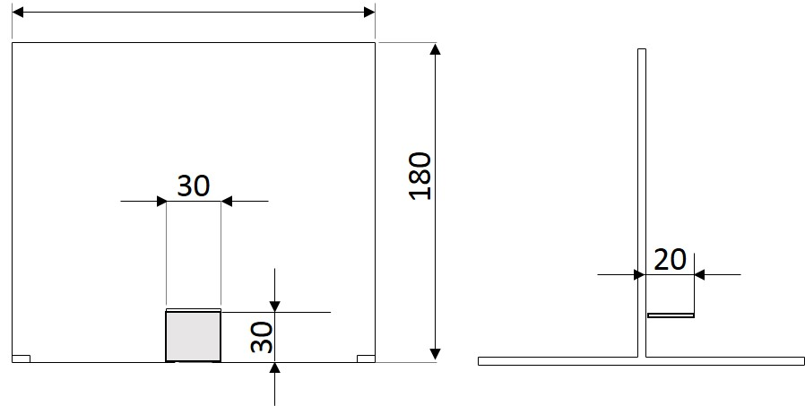

Skica 1
Tunel

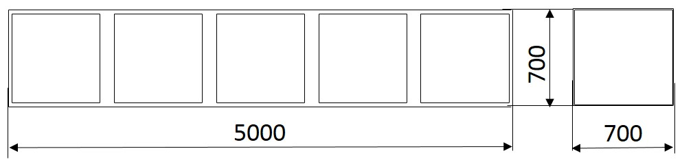

Skica 2
Toranj
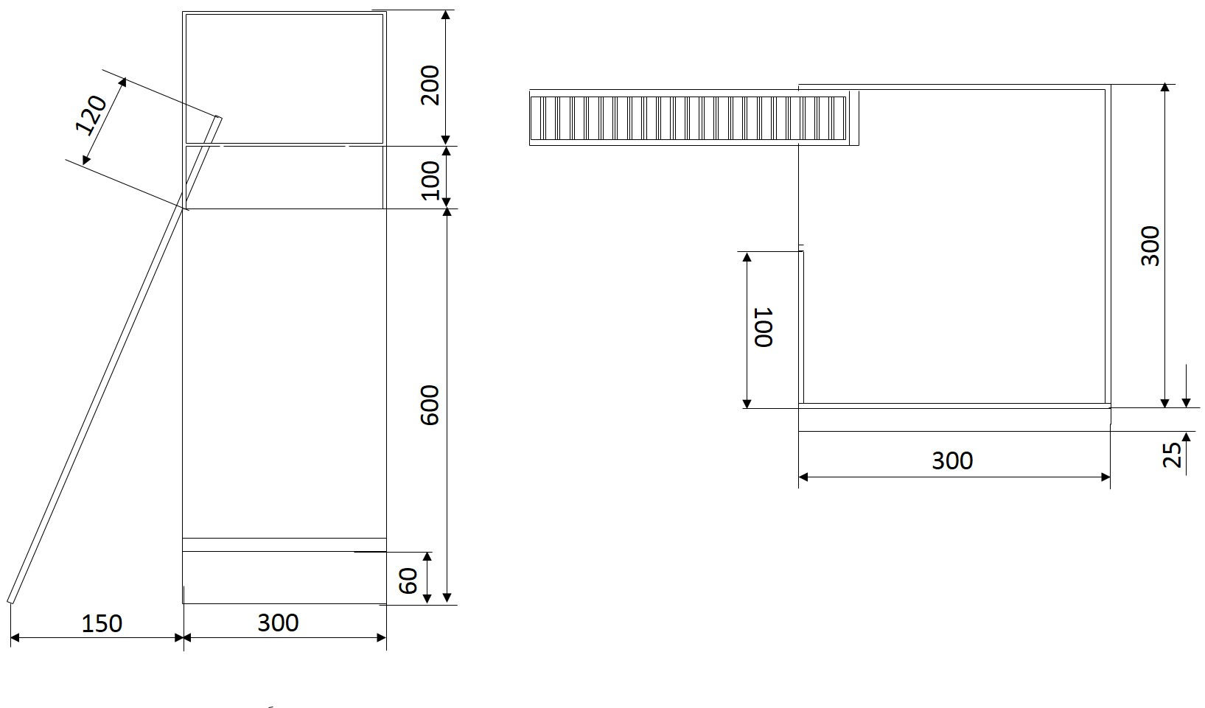

Skica 3

Stalak za metu
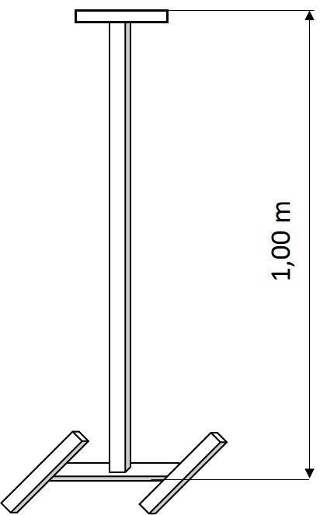

Skica 4

Obrazac 2 |  | Evidencijski broj |  |  | Oznaka kategorije | M | Ž
 |  |  |  |  |  | A | B
 |  |  |  |  |  | C | D
 |  |  |  |  |  | E

_________________________________________
Vatrogasna organizacija

POPIS NATJECATELJA

Za nastup na ____________________________________

U _________________, dana ______________ 20__. godine

Broj |  | Ime (očevo) i prezime | Broj osobne iskaznice | JMBG | Godina starosti
1. | 1
2. | 2

U _________________________, dana _____ 20__. god.

M. P. Zapovjednik :

...............................................

Obrazac 3

BODOVNA LISTA
ZA VJEŽBU VATROGASNIH GRUPA FIRE COMBAT

Izvedenu na ______________________________________________________________

u _____________________________________________________________________________

NATJECATELJSKA GRUPA ……………………………………….. |  |  |  |  | GRUPA BR:
VZ GRADA-OPĆINE-PODRUČJA …………………………………... |  |  |  |  | MUŠKI / ŽENE
VZ ………………………………………..……..……….. ŽUPANIJE |  |  |  |  | KLASA A / B / C / D / E
Ukupni broj bodova |  |  |  |  |  | BODOVA | UKUPNO

NEGATIVNI BODOVI
Vježba |  |  | S1 | S2 | GS | SREDNJE VRIJEME
1 | Vrijeme vježbe u sek/des/stot
2 | Prijevremeni start | 5
3 | Loše postavljene tlačne cijevi C | 20
4 | Nespojene spojnice po paru | 10
5 | Nepravilan vez na mlaznici | 20
6 | Nepravilno postavljen držač cijevi | 10
7 | Nepravilno nošenje lutke | 15
8 | Ostavljena ili izgubljena oprema po greški | 10
9 | Prijestup na vatrenoj liniji | 10
1011108 | Nepravilan rad | 100
11 | Nepravilno rušenje mete | 20
UKUPNI BROJ BODOVA:

Voditelj Grupe Sudac 1 Glavni sudac
_______________ _____________ ______________

